Szkolny doradca zawodowy

SZKOLNY DORADCA ZAWODOWY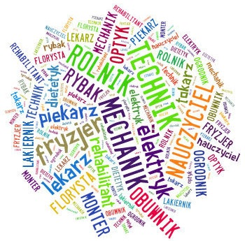

*Szkolny doradca zawodowy?  Kto to taki?*

Szkolny doradca zawodowy to specjalista, którego zadaniem jest wspieranie uczniów   
w planowaniu kariery edukacyjno-zawodowej poprzez udzielnie im informacji z zakresu możliwości kształcenia, świata zawodów i rynku pracy.

Doradca zawodowy jest jedną z osób, które mogą wspomagać rozwój zawodowy człowieka.

Funkcję szkolnego doradcy zawodowego najczęściej pełni jeden z nauczycieli zatrudnionych w danej szkole posiadający odpowiednie kwalifikacje określone prawem.

Doradcy zawodowi pracują nie tylko w szkołach. Zatrudnieni są też w urzędach i agencjach pracy oraz różnych placówkach oświatowych.

Zadania szkolnego doradcy zawodowego określone są w *Rozporządzeniu Ministra Edukacji Narodowej z dnia 12 lutego 2019 r. w sprawie doradztwa zawodowego.*

*Czym jest doradztwo zawodowe w szkole?*

Doradztwo lub poradnictwo zawodowe to proces, podczas którego doradca pomaga klientowi lepiej poznać i zrozumieć siebie samego w odniesieniu do środowiska i rynku pracy, aby umożliwić jak najlepszy wybór zawodu i opracować plan działań, które doprowadzą do osiągnięcia tego celu .

W myśl *Rozporządzenia Ministra Edukacji Narodowej z dnia 12 lutego 2019 r. w sprawie doradztwa zawodowego*jest ono zespołem działań szkoły, które mają na celu przygotowanie uczniów do pojęcia w przyszłości pracy, planowania swojej edukacji i rozwoju edukacyjno – zawodowego oraz podejmowania decyzji w tym zakresie.

Treści z zakresu doradztwa zawodowego są realizowane we wszystkich klasach szkoły podstawowej i oddziałach przedszkolnych w ramach obowiązkowych zajęć edukacyjnych wynikających z podstawy programowej zgodnie z przyjętymi programami nauczania oraz zajęć pozalekcyjnych, a w klasie VII i VIII - także podczas lekcji doradztwa zawodowego.

Działania przedszkola i szkoły podstawowej skupiają się wokół następujących kręgów tematycznych:

- poznawanie przez dzieci i uczniów własnych zasobów (zainteresowań, mocnych   i słabych stron, predyspozycji, zdolności itp.),

- poznawanie świata zawodów i rynku pracy,

- poznawanie rynku edukacyjnego i uświadomienie konieczności oraz możliwości uczenia się przez całe życie,

- planowania przez dzieci i uczniów własnego rozwoju i podejmowania przez nich decyzji edukacyjno-zawodowych.

Doradca zawodowy Zofia Strug

Dyżur dla uczniów i rodziców  
piątek 14:10- 15.10